МБДОУ КАШАРСКИЙ ДЕТСКИЙ САД№2 «СКАЗКА»

ФОТООТЧЁТ
АКЦИИ
ДНЮ ПОЖИЛОГО ЧЕЛОВЕКА
«ОТ ВНУКОВ С ЛЮБОВЬЮ»
ПОДГОТОВЛЕННЫЙ
СТАРШЕЙ ГРУППОЙ
«ЦВЕТИК-СЕМИЦВЕТИК»

Воспитатель: Чернышенко Г.Б.

2025г

Беседа

«День пожилого человека»

Цель: создание условий для формирования ценностного отношения к людям старшего поколения.
Задачи:
· познакомить с праздником «День пожилого человека» или «День добра и уважения»;
· воспитывать уважение, отзывчивость, эмоциональное тепло по отношению к старшему поколению.
· вызвать положительный эмоциональный настрой для создания открыток для своих бабушек и дедушек.

Беседа на тему «День пожилого человека». День пожилого человека - это добрый и светлый праздник, в который мы окружаем особым вниманием наших родителей, бабушек и дедушек. Этот праздник очень важен сегодня, т. к. он позволяет привлечь внимание к многочисленным проблемам пожилых людей, существующим в современном обществе.

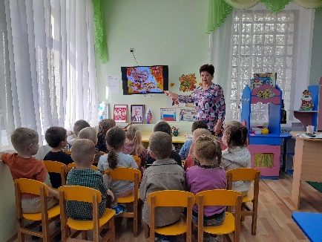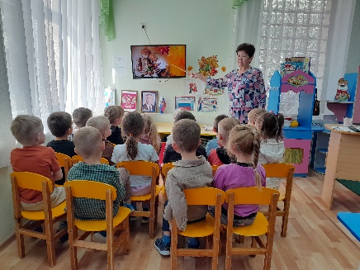

Изготовление поздравительной открытки для бабушек и дедушек.(1группа)
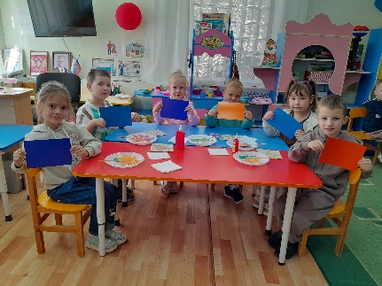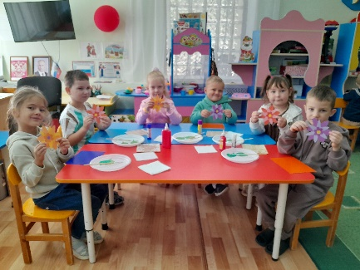

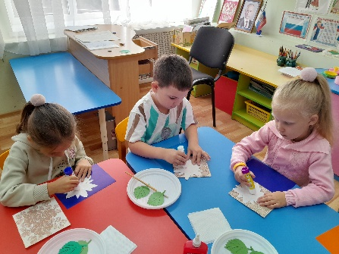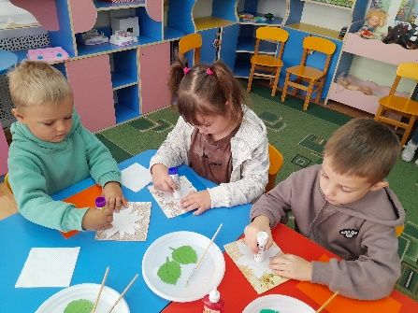
Готовая работа « С любовью от внуков»
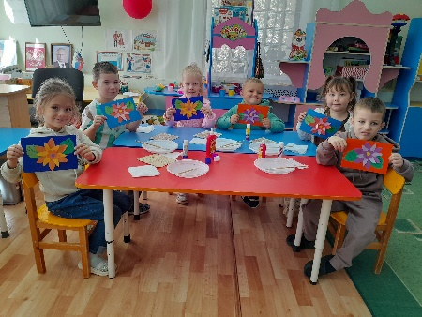
Изготовление поздравительной открытки (2 группа)
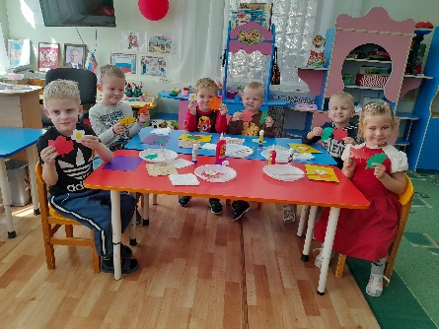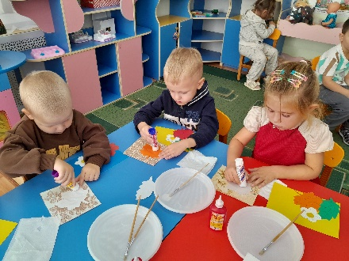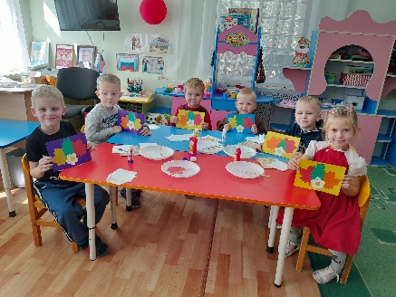

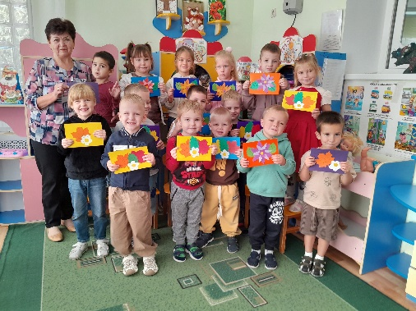
Поздравляем бабушек и дедушек с праздником.
